ICS 19.020

CCS K85

团体标准

**T/CSEE XXXX—YYYY**

适应新型电力系统分布式电源和新型负荷接入的配电网网格化规划编制技术规范

Technical guidelines for planning of distribution networkwithXXXX

（征求意见稿）

2025-××-××发布 2025-××-××实施

XXXX　　发　布

**前 言**

为适应分布式新能源快速发展和新型负荷接入后的配电网规划管理工作，提升分布式电源和新型负荷接入的配电网规划的规范性，统一规划思路和技术原则，明确规划方法和内容深度，由国网上海市电力公司金山供电公司、上海电力大学等有关单位共同编制本标准。

本导则编制过程中，编制组进行了广泛的调查分析，召开了多次专题研讨会，总结了近年来我国分布式电源、新型负荷和配电网网格化规划的实践经验，在此基础上以多种方式广泛征求了有关单位的意见，对主要问题进行了反复讨论和研究，最后经审查定稿。

本导则共分为12章，主要内容包括范围、规范性引用文件、术语和定义、基本规定、编制总则、规划区经济社会和土地开发利用分析、电网现状评估、网格层级划分、源荷预测及电力电量平衡分析、规划目标和主要技术原则、电网规划方案、规划成效分析等。

本导则由XXX负责管理，由XXX标准化技术委员会负责日常管理。

本导则主要起草单位：国网上海市电力公司金山供电公司、国网上海市电力公司经济技术研究院、上海电力大学、国网上海市电力公司奉贤供电公司、国网上海市电力公司崇明供电公司、国网浙江省电力有限公司嘉兴供电公司。

本导则主要起草人：徐冰雁、张莹、陈云峰、叶影、刘扬名、汤衡、徐建国、曹春、郭磊、沈杰士、吴胤伯、汤波、赵晓莉、施沁琳、王丁。

本导则为首次发布。

本导则在执行过程中的意见或建议反馈至XXX标准化管理中心（XX市XX路XX号，XXXXXX）

目次

**1** 范围 1

**2** 规范性引用文件 2

**3** 术语和定义 3

**4** 基本规定 4

**5** 编制总则 5

**6** 规划区经济社会和土地开发利用分析 6

**7** 电网现状评估 7

**8** 网格层级划分 8

**9** 源荷预测及电力电量平衡分析 9

**10** 规划目标和主要技术原则 10

**11** 电网规划方案 11

**12** 规划成效分析 12

本导则用词说明 13

条文说明 14

**1**总则 17

**4**基本规定 18

**6**规划区经济社会和土地开发利用分析 19

**7**电网现状评估 20

**8**网格层级划分 21

**9**源荷预测及电力电量平衡分析 23

**10** 规划目标和主要技术原则 26

**11**电网规划方案 27

Contents

1 General provisions ………………………………………………………………..1

2 Terms .……………………………………………………………………………..2

3 Basic requirements ………………………………………………………………..3

4 Grid distribution network planning ……………………………………………4

5 Distribution station layout planning …………………………………………… 5

6 MV overhead line channelandcable tunnel planning …………………… … 6

Explanation of wording in this code ………………………………………… … 8

List of quoted standards ……………………………………………………. …… 9

1. 范围

**1.0.1**本标准规定了分布式电源和新型负荷接入的配电网网格化规划的编制方法和内容深度。

**1.0.2**本标准适用于我国10（20、6）kV及以下各电压等级分布式电源和新型负荷接入的配电网网格化规划的编制工作。

**1.0.3**分布式电源和新型负荷接入的配电网网格化规划除应符合本标准外，还应符合国家及行业现行有关标准的规定。

1. 规范性引用文件

下列文件对于本文件的应用是必不可少的。凡是注日期的引用文件，仅注日期的版本适用于本文件。凡是不注日期的引用文件，其最新版本（包括所有的修改单）适用于本文件。

GB/T 50293城市电力规划规范

GB/T 33589微电网接入电力系统技术规定

GB/T 29319 光伏发电系统接入配电网技术规定

DL/T 5729配电网规划设计技术导则

DL/T 5542配电网规划设计规程

Q/GDW 11992配电网网格化规划内容深度规定

T/CEC 5015配电网网格化规划设计技术导则

IEEE 1547Standard for Interconnection and Interoperability of Distributed Energy Resources with Associated Electric Power Systems Interfaces

1. 术语和定义

**3.0.1**分布式电源和新型负荷接入的配电网

分布式电源和新型负荷接入的配电网是指规划目标年配电网中含有分布式电源和新型负荷的配电网。

**3.0.2**网格 block

将配电网逐级划分所形成的各层级区域统称为网格，包括供电网格、供电单元、馈线区块等层级。

**3.0.3**网格化配电网 distribution network block

从电源侧（输电网、发电设施、分布式电源等）接受电能，并通过配电网电力设施就地或逐级分配给各类用户的电力网络。其中110kV～35kV电网为高压配电网，10（20、6）kV电网为中压配电网，220V/380V电网为低压配电网。其中按照“供电分区、供电网格、供电单元、馈线区块、供电台区/微网单元” 的层级结构进行规划、建设、运维的中低压配电网为网格化配电网。

**3.0.4**分布式电源

不直接与集中输电系统相连的35kV及以下电压等级的电源，主要包括发电设备和储能装置，功率为数千瓦至50 MW小型模块式的、与环境兼容，以就地消纳为主。

**3.0.5**新型负荷

指在配电网中接入的电动汽车充电负荷、岸电设施、5G基站等新型负荷。

**3.0.6**微网单元

由分布式发电、用电负荷、配电设施、监控、保护和自动化装置等组成（必要时含储能装置），是一个能够基本实现内部电力电量平衡的小型供用电系统。微电网分为并网型微电网和独立型微电网。

**3.0.7**供电台区

由配电变压器及其下接的低压线路、用户、分布式电源、储能、电动汽车充电设施等组成的独立供电区域。

**3.0.8**馈线区块

由多个台区或者微电网组合形成，在电气结构上接入同一段架空线路或者同一个开关站、环网站的用户组合。

1. 基本规定

**4.0.1**分布式电源和新型负荷接入的配电网网格化规划应以当地分布式电源发展规划、整县光伏发展规划、电动汽车充电设施发展规划为基础，与各级国民经济发展规划、能源发展规划及可再生能源发展规划、土地利用总体规划、环境保护和当地配电网规划相协调。

**4.0.2**分布式电源和新型负荷接入的配电网网格化规划应遵循社会效益优先的原则，优先满足分布式电源和新型负荷的整体效益和电网的安全稳定。

**4.0.3** 分布式电源和新型负荷接入的配电网网格化规划应包括编制总则、规划区经济社会和土地开发利用分析、网格划分、电网现状评估、用电需求预测、电源开发预测、电力电量平衡分析、目标网架规划、规划成效分析等内容。

**4.0.4**规划应采用“自下向上、上下互补”、“由远及近、近远结合”的规划原则，由低电压等级向高电压等级逐级延申规划，实现“微网/台区-馈线-接线单元-网格”的层级化规划，以远期规划指导近期规划，并实现平稳过渡，远期规划年宜为负荷饱和年和分布式电源开发完成年，近期宜为3-5年。

**4.0.5**规划应深入研究规划网格内各功能地块的发展定位、用电需求、分布式电源可开发容量和开发形式，开展配电网诊断分析，制定配电网目标网架和过渡方案，实现现状电网到目标网架的平滑过渡。

**4.0.6**规划内容应随网格用地规划和新能源开发规划变动进行滚动调整。

1. 编制总则

**5.0.1**目的和意义

围绕配电网发展目标，针对网格的实际情况和功能定位，提出规划编制的目的和意义。

**5.0.2**规划范围和年限

网格规划应以用电网格、供电单元或馈线区块为单位进行编制，描述网格规划的地理范围，明确网格规划的现状基准年、规划目标年和过渡水平年。

**5.0.3** 规划依据

介绍网格规划的主要依据文件，包括相关的法律、法规、标准规范，国民经济和社会发展规划、城乡总体规划、控制性详细规划、土地开发利用规划、上级电网规划成果、电网运行、电网设备台账等与区域和配电网相关的资料。

1. 规划区经济社会和土地开发利用分析

**6.0.1** 规划区域地理位置、行政区划、经济社会发展情况的介绍分析。

**6.0.2** 规划区域土地开发利用、控制性详细规划、道路交通规划、土地出让及开发建设时序、项目建设进度、人口和产业发展相关成果的介绍分析。

**6.0.3** 规划区域分布式发电资源的种类、富集水平、开发条件、理论可开发容量、经济可开发容量等。

**6.0.4**给出供电网格划分、负荷预测、电源开发预测、网架规划的最基本单元的划分结果并进行地块编码，列表给出地块编码、地块名称、用地性质、用地面积、容积率、项目或用户名称、分布式电源可开发面积等信息。

1. 电网现状评估

**7.0.1**描述规划区域主要指标，包括供电面积、供电负荷、供电量、售电量、线损率、供电可靠率、电压合格率、配电自动化覆盖率等。

**7.0.2**描述规划区域上级电源现状，包括直供10kV的220kV、110kV、35kV变电站规模、网架结构、负载水平、容载比、间隔总数、剩余间隔、设备健康水平等。

**7.0.3**描述规划区域10kV电网现状情况，包括线路数量、导线型号、长度、最大负荷、年供电量、供电半径、开关站数量及型式、环网站数量及型式、公变数量及容量、专变数量及容量、网架结构、联络和分段情况、设备型号和导线截面、设备负载水平和运行情况、故障和停电情况等，绘制10kV现状地理接线图、拓扑图，给出现状10kV线路基本信息表、现状开关站、环网站、公变、开关的设备台账库。

**7.0.4**描述规划区域各类型、各电压等级分布式电源装机容量、接入方式、年发电量、年发电小时数、年出力特性和典型日出力特性等。

**7.0.5** 描述区域内专线用户、高可靠性用户及特殊用户的报装容量、供电形式、负荷情况等。

**7.0.6** 描述区域内电动汽车充换电站、充电桩的规模、接入方式、充电负荷、充电量的情况，给出年用电特性和典型日负荷特性曲线，并开展充电特征分析。

**7.0.7** 描述区域内船舶岸电、5G基站等其它新型负荷的规模、分布、接入方式、用电量情况，给出年用电特性和典型日负荷特性曲线，并开展负荷特征分析。

**7.0.8**描述区域内用户的数量和构成、可调负荷的清单及特性，给出年用电特性和典型日负荷特性曲线，并开展负荷特性分析。

**7.0.9**以供电单元为单位分析供电单元的网架结构、供电能力、转供能力、装备水平、无功补偿、线路迂回等存在的问题，编写现状配电网主要问题表。

**7.0.10**统计分析区域内已形成的微电网的网架结构、运行水平、供电可靠性等。

**7.0.11**统计分析区域电网主要技术经济指标，包括线路联络率、“N-1”通过率、绝缘化率、分布式电源渗透率、储能渗透率、电缆化率、重载率、平均负载率、供电可靠性、综合电压合格率等。

**7.0.12**汇总分析区域电网存在的主要问题，并分析形成的原因。

1. 网格层级划分

**8.0.1**分布式电源和新型负荷接入的配电网规划层级包括供电分区、供电网格、供电单元、馈线区块、供电台区或微网单元五级。供电网格、供电单元、馈线和微电网供区划分是要综合考虑区域独立性、网架合理性、负荷互补性、管理便利性等各方面因素。

**8.0.2** 分布式电源和新型负荷接入的配电网规划的编制范围宜为独立的供电网格、供电单元或馈线区块。

**8.0.3**供电分区、供电网格、供电单元、馈线区块、供电台区或微网单元的划分应保持相对稳定、同一层级单位间边界清晰，和城市规划单元相衔接，具有一定的近远期适应性。

**8.0.4**供电网格应遵循电网规模适中且供电范围相对独立的原则，目标网架一般应包含2-4座具有10kV出线的上级公用变电站。简述供电网格划分结果，包括网格名称、编号、供电范围、用地面积、电网规模、分布式电源规模、子项供电单元清单等。

**8.0.5**供电单元的划分应遵循中压配电网供电区不交叉、不重叠的原则，同时考虑饱和年变电站的布点位置、容量大小、间隔资源等影响，规划目标网架供电单元内线路一般应具备2个及以上主供电源，以1～4组10kV典型接线为宜。简述供电单元名称、编号、供电范围、用地面积、电网规模、分布式电源规模、子项馈线区块清单等。

**8.0.6**馈线区块的划分应遵循地域边界清晰的原则，由单回或双回开关站出线、配电室、环网室（箱）、架空线路的供电段或支线以及所连接的台区和专户专变所构成的专门供电区域，是经过中压开关与供电单元和中压主干线联系的供电区域，是供电单元中的“小世界”、“拼图块”。简述馈线区块名称、编号、供电范围、用地面积、电网规模、分布式电源规模、子项供电台区/微网单元清单等。

**8.0.7**供电台区或微网单元是网格化配电网的最基层单元，由配电变压器及其低压出线、低压接入的分布式电源、储能以及负荷组成，经低压交流或直流互联的台区视为供电台区，其中微网单元是基本实现内部电力电量平衡的小型供用电系统，可离网运行，也可并网运行。简述供电台区/微网单元名称、编号、供电范围、用地面积、电网规模、分布式电源规模等。

1. 源荷预测及电力电量平衡分析

**9.0.1**分布式电源和新型负荷接入的配电网规划首先开展饱和电力需求预测和分布式电源开发规模预测，逐层级开展电力电量平衡，进而规划配电设施和目标网架。

**9.0.2**电力需求预测包括电量需求预测、负荷预测、负荷分布预测，以及典型场景下的日负荷曲线、年负荷曲线，包括夏季工作日负荷曲线、夏季节假日负荷曲线、冬季工作日负荷曲线、冬季节假日负荷曲线、年最大负荷日曲线、年负荷曲线等。

**9.0.3**电力需求预测应考虑电动汽车、储能、5G基站等新型负荷接入对预测结果的影响及多种能源互补融合、需求侧响应引起的用户用电方式和负荷特性变化。

**9.0.4**电力需求预测的最小单位为供电台区，宜采用空间负荷预测法或用户装接容量需求系数法，以地块用电需求为导向，依据地区规划成果，对不同用地性质和开发深度的地块进行归类，选取合理的负荷密度指标和同时率，预测各地块饱和负荷。

**9.0.5**负荷密度指标可依据现行国家标准《城市电力规划规范》GB 50293等相关规定。

**9.0.6**分布式电源开发预测包括总装机规模预测、装机分布预测、年发电量预测、年最大发电功率预测、典型场景下的日出力曲线预测、年出力曲线预测。

**9.0.7**电力电量平衡应分别对供电台区、馈线区块、供电单元、供电网格和供电分区逐层开展，平衡应得到每一层级和区块的净最大网供负荷、净最大上网功率、年网供电量、日最大网供电量、日最大上网电量及典型场景的电力平衡结果等，作为微电网布局、储能布局和网架规划的边界条件。

1. 规划目标和主要技术原则

**10.0.1** 根据网格负荷和分布式电源开发预测结果，结合行政级别、经济发达程度、用户重要程度等因素确定网格的供电区域类型，供电区域类型包括A+、A、B、C、D、E类按照Q/GDW 10370-2016 的规定执行。

**10.0.2** 根据网格负荷和分布式电源开发预测结果，计算规划目标年源荷匹配度，确定网格的供需类型，网格供需类型包括电源型网格、负荷型网格和平衡型网格。

**10.0.3** 根据区域定位，提出网格电网远景应实现的总体目标以及相关指标，明确配电网发展趋势和近期要重点解决的问题。网格电网相关指标主要包括供电可靠率、综合电压合格率、线损率、配电自动化覆盖率。

**10.0.4** 网格电网10kV电网规划主要技术原则要根据供电区域划分、规划目标以及地块用途，主要就电网结构、典型接线形式、供电半径、负荷和分布式电源的接入方式及容量、储能的接入方式及容量、分区供电方式、建设标准和建设型式、主要设备选型和装备水平等方面提出。

**10.0.5** 网格电网中微电网规划主要技术原则要根据能源资源禀赋、环境条件、土地资源、负荷特性等合理配置，并网型微电网分布式电源配置应与负荷协调，独立型微电网分布式电源配置应满足重要负荷长期可靠供电要求。微电网电压等级应根据微电网规划容量、典型运行方式下分布式电源及负荷确定并满足GB/T 156的相关要求。

**10.0.6** 简述通信、配电自动化、智慧采集终端布局等与配电网规划有关的其他技术原则。

1. 电网规划方案

**11.0.1**微电网的规划方案以供电台区或微网单元为基本单位开展，10kV配电网规划以供电单元为基本单位开展。

**11.0.2** 电网规划方案应在电力需求预测、电源开发预测、分层分区电力电量平衡的基础上，结合现状电网和地块开发情况，以上级电网规划为边界条件，按照《配电网规划设计技术导则》DL/T 5729和《配电网规划设计规程》DL/T 5542等相关规定规划目标网架及过渡方案。

**11.0.3**目标网架应满足结构合理、安全可靠、经济运行的要求，电网接线应标准化，并应保证电能质量，满足网格用电需求。在供电能力、建设型式、供电可靠性水平等方面应与区域经济社会发展相匹配。

**11.0.4**供电台区目标网架应给出本台区中配电变压器的数量、容量、位置和供电范围，低压出线的大致走向原则和拓扑关系，分布式电源和储能的接入容量和方式等。微网单元目标网架应给出本微网单元中配电变压器、储能、分布式电源和负荷的规模，微网结构型式，控制和运行方式等。必要时可开展电气计算、潮流分析。

**11.0.5**供电区块目标网架应给出本区块中供电台区或微网单元的数量、位置和供电范围，各供电台区或微网单元的连接、线路走向和拓扑关系。

**11.0.6**供电单元目标网架应给出本单元中各类电力设施的位置和供电范围，线路走向和拓扑关系。必要时可开展电气计算、潮流分析。

**11.0.7**供电网格目标网架应给出本网格所有供电单元的目标网架及其它网格中网架构建需要过境本网格的线路大致走向、拓扑关系。

**11.0.8**供电分区目标网架应给出本分区所有供电网格下供电单元的目标网架、变电站出线间隔安排、变电容量分配。

**11.0.9** 根据每个地块的电网规划结果，确定规划区所有地块的变配电设施空间布局和线路通道、电缆管道规划方案。

**11.0.10** 绘制网格电网各微网单元、10kV供电单元目标年和各过渡水平年的供区分布图、10kV电网地理接线图、网架拓扑图、变配电设施布局图、线路通道和电缆管道需求分布图，并分析变配电设施和管道的建成情况、建设进度和难点。

**11.0.11** 近期和过渡电网规划应从近远期衔接、供电能力、网架结构、分布式电源接入等方面详细论述各微网单元、供电单元近期规划的合理性和科学性，细化分解形成配电网规划项目库，给出工程名称、建设规模、投资等信息。

1. 规划成效分析

**12.0.1** 分析规划方案实施后配电网改善情况，分析规划目标年和各过渡水平年所达到的规划效果，说明对规划目标的满足程度，说明规划期内对配电网现状存在问题的解决情况和新型电力系统建设的成效。

**12.0.2** 结合负荷和分布式电源开发预测结果、规划网架结构，列表分析主要综合性指标，包括供电可靠率、综合线损率、综合电压合格率、目标网架的达成率、负荷转移率、分布式电源消纳率、分布式电源渗透率、储能渗透率、向上级电网返送电率、电量自给率等。

**12.0.3** 对比分析规划实施前后10kV及以下电网有关技术指标的改善情况，评价规划效果。主要分析指标包括主干线路平均长度、线路联络率、线路电缆化率、架空线路绝缘化率、线路N-1通过率、高损配变比例等指标。

**12.0.4**说明网格规划与区域经济社会发展的匹配程度，主要包括供电能力、建设型式、供电可靠性水平、新能源利用水平、碳减排水平、数字化水平等。

本导则用词说明

**1**为便于在执行本导则条文时区别对待，对要求严格程度不同的用词说明如下：

**1）**表示很严格，非这样做不可的：

正面词采用“必须”，反面词采用“严禁”。

**2）**表示严格，在正常情况下均应这样做的：

正面词采用“应”，反面词采用“不应”或“不得”。

**3）**表示允许稍有选择，在条件许可时首先应这样做的：

正面词采用“宜”，反面词采用“不宜”。

**4）**表示有选择，在一定条件下可以这样做的，采用“可”。

**2**条文中指明应按其他有关标准执行的写法为“应符合……的规定”或“应按……执行”。

适应新型电力系统分布式电源和新型负荷接入的配电网规划编制技术规范

**T/XXX ××××—202×**

条文说明

**制定说明**

《适应新型电力系统分布式电源和新型负荷接入的配电网规划编制技术规范》（T/CEC XXXX—2021），经XXX会XXXX年X 月 XX 日以第 X 号公告批准发布。

本标准编制过程中，编制组调研、总结了国内电网企业在分布式电源和新型负荷接入的配电网网格化规划方面的工作思路，并充分考虑了分布式电源业主、微网用户等各方的工作需求开展，同时充分借鉴参考了现有配电网相关技术标准及法规。

为便于广大设计、施工、科研、学校等单位有关人员在使用本规范时能够准确理解和执行条文规定，编制组按章、节、条顺序编制了本规范的条文说明，对条文规定的目的、依据以及执行中需注意的有关事项进行了说明。但是，本条文说明不具备与标准正文同等的法律效力，仅供使用者作为理解和把握标准规定的参考。

目次

1 总则 .…………………………………………………………………17

4 基本规定 .……………………………………………………………18

6 规划区经济社会和土地开发利用分析 .……………………………19

7 电网现状评估 .…………………………………………………… 20

8 网格层级划分 .……………………………………………………21

9 源荷预测及电力电量平衡分析 .…………………………………………… 23

10 规划目标和主要技术原则 .……………………………………………26

11 电网规划方案 .…………………………………………………27

**1**总则

如无特别说明，20kV、6kV均归入10kV一类统计。

**4**基本规定

**6**规划区经济社会和土地开发利用分析

**7**电网现状评估

**8**网格层级划分

网格化管理旨在简化配电网结构，将庞大的配电网划分成一个个小的网格，强调各层级网格的自治自愈，以各层级网格为单位进行运行管理和营销服务，切实保障配电网安全可靠供电。同时通过网格化供电的形式，可清晰掌握网格内的设备、资源、投资等情况，使规划、建设、运维、营销等业务管理责任到人，从而实现准确定位，提升配网建设改造和运营管理的有效性。因此，网格化规划思路不仅是配电网规划技术上的突破，更是在配电网规划管理上的创新，是实现智慧配电网安全、可靠、优质、高效发展的根本路径。

在分布式电源和新型负荷接入的新型配电网结构愈加复杂，需要在现有配电网网格化规划的基础上进一步细分网络层级，在供电分区、供电网格、供电单元三个层级的基础上，深化馈线区块、供电台区和微网单元的结构层级，构建能源互联网的社团、小世界、分形等，采用整体协调+区域自治控制框架，强调各层级相对自治控制与层级之间协同。

供电分区是开展高压配电网规划的基本单位，主要用于高压配电网变电站布点和目标网架构建。

供电网格是开展网格化配电网目标网架规划的基本单位，在供电网格中，按照各级协调、全局最优的原则，统筹上级电源出线间隔及网格内通道资源，确定中压配电网网架结构。

供电网格宜结合道路、铁路、河流、山丘等明显的地理形态进行划分，与城乡控制性详细规划及区域性用地规划等相适应。在城市电网规划中，可以街区（群）、地块（组） 作为供电网格；在乡村电网规划中，可以乡镇作为供电网格。

宜选择地名、代表建筑等较为明显的特征为用电网格命名，例如金山区廊下镇镇区为一个用电网格，则该用电网格建议命名为“金山区廊下镇镇区”。

供电单元是在供电网格基础上的进一步细分，根据地块功能、开发情况、地理条件、负荷分布、现状电网等情况，规划中压网络接线、配电网电力设施布局、用户和分布式电源接入，制定相应的中压配电网建设项目。

馈线区块的划分应遵循地域边界清晰的原则，由单回或双回开关站出线、配电室、环网室（箱）、架空线路的供电段或支线以及所连接的台区和专户专变所构成的专门供电区域，是经过中压开关与供电单元和中压主干线联系的供电区域，是供电单元中的“小世界”、“拼图块”。

供电台区或微网单元是网格化配电网的最基层单元，由配电变压器及其低压出线、低压接入的分布式电源、储能以及负荷组成，经低压交流或直流互联的台区视为供电台区，其中微网单元是基本实现内部电力电量平衡的小型供用电系统，可离网运行，也可并网运行。

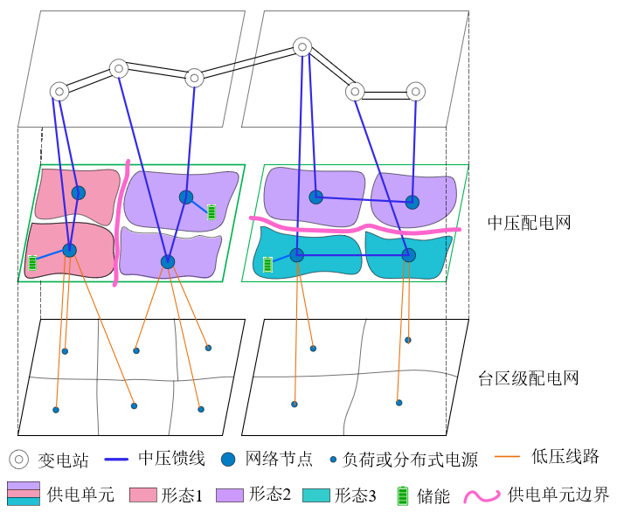

图**1**供电分区结构图

**9**源荷预测及电力电量平衡分析

根据电网向能源互联网发展的态势，发挥配电网在能源供给和分配中的基础平台作用，满足配电网在常规负荷供电、多元负荷接入、分布式电源接入及其它入网要素接入的需求。

表9-1 源荷预测结果汇总

| 预测主体 | 年度 | | 2023 | 2024 | 2025 | 2026 | 2027 | 2030 |
| --- | --- | --- | --- | --- | --- | --- | --- | --- |
| 1.XX网格 | 常规用户 | 电量（亿千瓦时） |  |  |  |  |  |  |
| 年增长率（%） |  |  |  |  |  |  |
| 负荷（兆瓦） |  |  |  |  |  |  |
| 年增长率（%） |  |  |  |  |  |  |
| 电动汽车 | 充电量（亿千瓦时） |  |  |  |  |  |  |
| 年增长率（%） |  |  |  |  |  |  |
| 充电负荷（兆瓦） |  |  |  |  |  |  |
| 年增长率（%） |  |  |  |  |  |  |
| 可调节负荷（兆瓦） | |  |  |  |  |  |  |
| 储能（兆瓦） | |  |  |  |  |  |  |
| 清洁能源 | 光伏（兆瓦） |  |  |  |  |  |  |
| 风电（兆瓦） |  |  |  |  |  |  |
| 水电（兆瓦） |  |  |  |  |  |  |
| 多能互补综合能源系统 | |  |  |  |  |  |  |
| 1.1XX单元 | 常规用户 | 电量（亿千瓦时） |  |  |  |  |  |  |
| 年增长率（%） |  |  |  |  |  |  |
| 负荷（兆瓦） |  |  |  |  |  |  |
| 年增长率（%） |  |  |  |  |  |  |
| 电动汽车 | 充电量（亿千瓦时） |  |  |  |  |  |  |
| 年增长率（%） |  |  |  |  |  |  |
| 充电负荷（兆瓦） |  |  |  |  |  |  |
| 年增长率（%） |  |  |  |  |  |  |
| 可调节负荷（兆瓦） | |  |  |  |  |  |  |
| 储能（兆瓦） | |  |  |  |  |  |  |
| 清洁能源 | 光伏（兆瓦） |  |  |  |  |  |  |
| 风电（兆瓦） |  |  |  |  |  |  |
| 水电（兆瓦） |  |  |  |  |  |  |
| 多能互补综合能源系统 | |  |  |  |  |  |  |
| 1.1.1X区块 | 常规用户 | 电量（亿千瓦时） |  |  |  |  |  |  |
| 年增长率（%） |  |  |  |  |  |  |
| 负荷（兆瓦） |  |  |  |  |  |  |
| 年增长率（%） |  |  |  |  |  |  |
| 电动汽车 | 充电量（亿千瓦时） |  |  |  |  |  |  |
| 年增长率（%） |  |  |  |  |  |  |
| 充电负荷（兆瓦） |  |  |  |  |  |  |
| 年增长率（%） |  |  |  |  |  |  |
| 可调节负荷（兆瓦） | |  |  |  |  |  |  |
| 储能（兆瓦） | |  |  |  |  |  |  |
| 清洁能源 | 光伏（兆瓦） |  |  |  |  |  |  |
| 风电（兆瓦） |  |  |  |  |  |  |
| 水电（兆瓦） |  |  |  |  |  |  |
| 多能互补综合能源系统 | |  |  |  |  |  |  |
| 1.1.1.1XX台区  或微网单元 | 常规用户 | 电量（亿千瓦时） |  |  |  |  |  |  |
| 年增长率（%） |  |  |  |  |  |  |
| 负荷（兆瓦） |  |  |  |  |  |  |
| 年增长率（%） |  |  |  |  |  |  |
| 电动汽车 | 充电量（亿千瓦时） |  |  |  |  |  |  |
| 年增长率（%） |  |  |  |  |  |  |
| 充电负荷（兆瓦） |  |  |  |  |  |  |
| 年增长率（%） |  |  |  |  |  |  |
| 可调节负荷（兆瓦） | |  |  |  |  |  |  |
| 储能（兆瓦） | |  |  |  |  |  |  |
| 清洁能源 | 光伏（兆瓦） |  |  |  |  |  |  |
| 风电（兆瓦） |  |  |  |  |  |  |
| 水电（兆瓦） |  |  |  |  |  |  |
| 多能互补综合能源系统 | |  |  |  |  |  |  |

随着新能源为主体的新型电力系统构建，从各供电层级开展网格化电力电量平衡，电力平衡分为两个场景，分别是负荷高峰时本地电源低出力情况下的下网平衡、低谷负荷时本地电源大发情况下的上网平衡，电量平衡为本地电能消耗与生产的平衡。

表9-2 各层级电网电力电量平衡结果表

| 主体 | 年度 | 2023 | 2024 | 2025 | 2026 | 2027 | 2030 | 平衡结论 |
| --- | --- | --- | --- | --- | --- | --- | --- | --- |
| XX网格 | 下网电量（千瓦时） |  |  |  |  |  |  |  |
| 上网功率（兆瓦） |  |  |  |  |  |  |
| 下网功率（兆瓦） |  |  |  |  |  |  |
| 日峰谷差（兆瓦） |  |  |  |  |  |  |
| 日峰谷差率（%） |  |  |  |  |  |  |

平衡结论包括电量平衡特征，电量是否能够自平衡，供电型网格，发电型网格，自平衡型网格。

电力平衡特征，潮流是下网型、上网型、潮汐型特征等。

**10**规划目标和主要技术原则

**10.0.2** 根据网格负荷和分布式电源开发预测结果，计算规划目标年源荷匹配度，确定网格的供需类型，网格供需类型包括电源型网格、负荷型网格和平衡型网格。

**11**电网规划方案

配电网网格化规划应根据变电站位置、负荷分布情况，以供电网格为单位，开展目标网架设计，并制定逐年过渡方案。目标网架应全部达到标准化接线，规划过渡年网架宜考虑便于后续过渡，不造成重复建设和资源浪费，线路荷载能力应按目标网架一步建设到位。

1、10kV架空网的典型接线形式。



图C-1 10kV多分段三联络架空网接线模式示意图

2、10kV电缆网的典型接线形式。

1）开关站（K型站）进线典型接线模式



图C-2 变电站直供终端开关站（终端K型站）接线示意图



图C-3 终端开关站（终端K型站）供终端开关站（终端K型站）接线示意图



图C-4 中心开关站（中心K型站）供终端开关站（终端K型站）接线示意图  
（模式一）



图C-5 中心开关站（中心K型站）供终端开关站（终端K型站）接线示意图  
（模式二）



图C-6 终端开关站（终端K型站）双环网接线示意图（3～4座开关站）

2）开关站（K型站）出线典型接线模式



图C-7 开关站（K型站）供出单环网接线示意图



图C-8 开关站（K型站）供出双环网接线示意图



图C-9 开关站（K型站）供出不成环的环网站（P型站）辐射接线示意图

3、微电网的典型接线形式。

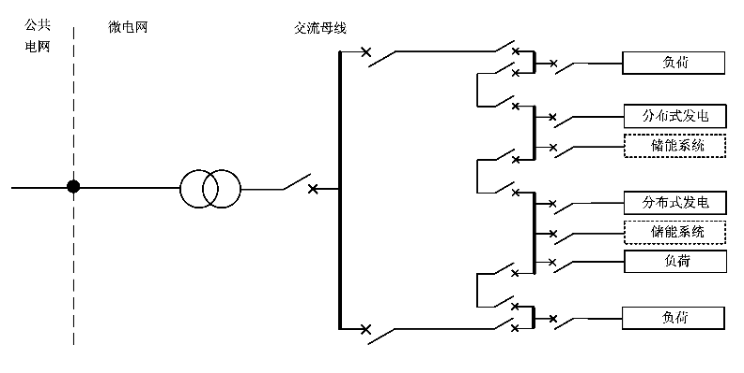

图C-10 环式结构的并网型微电网

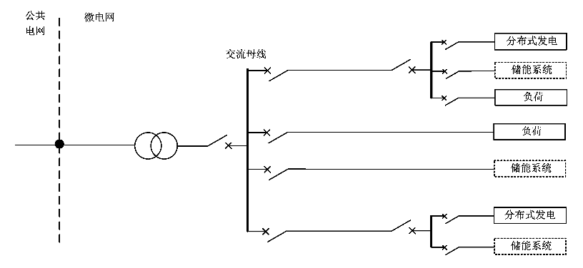

图C-11辐射式结构的并网型微电网

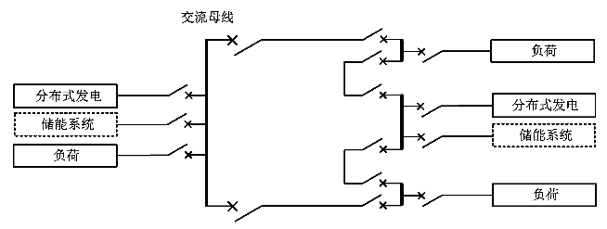

图C-12环式结构的独立型微电网

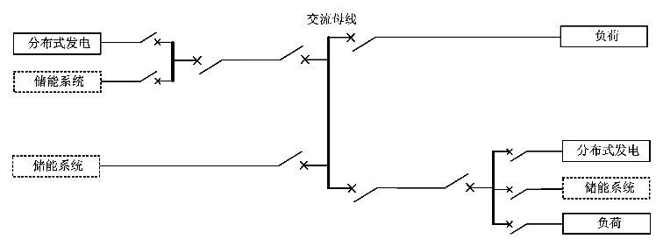

图C-13辐射式结构的独立型微电网

附表1供电台区/微网单元规划主要指标

|  |  |  |  |
| --- | --- | --- | --- |
| 台区名称 | | XX台区 | 备注 |
| 类型划分 | |  | 负荷型、电源型、平衡型 |
| 容量（kVA） | |  |  |
| 最高用电负荷（kW） | |  |  |
| 光伏装机（kW） | |  |  |
| 风电装机（kW） | |  |  |
| 可控负荷（kW） | |  |  |
| 其他类型新型负荷（kW） | |  | 综合能源系统、岸电等 |
| 电动汽车充电设施 | 交流慢充桩数量 |  |  |
| 直流快充桩数量 |  |  |
| 最大充电功率（kW） |  |  |
| 储能容量（kW/kWh） | 储能站 |  |  |
| 可接入移动储能 |  |  |
| 年用电量（万千瓦时） | |  |  |
| 最高负荷（kW） | 上网 |  |  |
| 下网 |  |  |
| 主要技术经济指标 | 台变综合利用小时数 |  | 台变综合利用小时数=（台区供电量+台区内分布式电源发电量）/台区容量 |
| 配变最高负载率（%） |  |  |
| 向上级电网返送电率（%） |  |  |
| 电量自给率（%） |  |  |

附表2供电单元规划主要指标

|  |  |  |  |
| --- | --- | --- | --- |
| 供电单元名称 | | XX单元 | 备注 |
| 类型划分 | |  | 负荷型、电源型、平衡型 |
| 组成线路 | |  |  |
| 接线模式 | |  | 其中电源型线路可以是单辐射 |
| 供电半径（km） | |  |  |
| 分段数 | |  |  |
| 配变 | 数量 |  |  |
| 总容量（kVA） |  |  |
| 其中公变数量 |  |  |
| 公变容量（kVA） |  |  |
| 其中专变数量 |  |  |
| 专变容量（kVA） |  |  |
| 最高用电负荷（kW） | |  |  |
| 光伏装机（kW） | |  |  |
| 风电装机（kW） | |  |  |
| 可控负荷（kW） | |  |  |
| 其他类型新型负荷（kW） | |  | 综合能源系统、岸电等 |
| 电动汽车充电设施 | 交流慢充桩数量 |  |  |
| 直流快充桩数量 |  |  |
| 最大充电功率（kW） |  |  |
| 储能容量（kW/kWh） | 储能站 |  |  |
| 可接入移动储能 |  |  |
| 年用电量（万千瓦时） | |  |  |
| 最高负荷（kW） | 上网 |  |  |
| 下网 |  |  |
| 主要技术经济指标 | 线路最高负载率（%） |  |  |
| 线路平均负载率（%） |  |  |
| 清洁能源渗透率（%） |  |  |
| 清洁能源消纳率（%） |  |  |
| 新型负荷渗透率（%） |  |  |
| 向上级电网返送电率（%） |  |  |
| 电量自给率（%） |  |  |
| 供电可靠率（%） |  |  |
| 综合供电电压合格率（%） |  |  |
| 综合线损率(%) |  |  |

附表3供电网格规划主要指标

|  |  |  |  |
| --- | --- | --- | --- |
| 网格名称 | | XX网格 | 备注 |
| 供电单元数 | |  |  |
| 线路回数 | 总数 |  |  |
| 其中负荷型线路 |  |  |
| 其中平衡型线路 |  |  |
| 其中电源型线路 |  |  |
| 配变 | 数量 |  |  |
| 总容量（kVA） |  |  |
| 其中公变数量 |  |  |
| 公变容量（kVA） |  |  |
| 其中专变数量 |  |  |
| 专变容量（kVA） |  |  |
| 最高用电负荷（kW） | |  |  |
| 光伏装机（kW） | |  |  |
| 风电装机（kW） | |  |  |
| 可控负荷（kW） | |  |  |
| 其他类型新型负荷（kW） | |  | 综合能源系统、岸电等 |
| 电动汽车充电设施 | 交流慢充桩数量 |  |  |
| 直流快充桩数量 |  |  |
| 最大充电功率（kW） |  |  |
| 储能容量（kW/kWh） | 储能站 |  |  |
| 可接入移动储能 |  |  |
| 年用电量（万千瓦时） | |  |  |
| 最高负荷（kW） | 上网 |  |  |
| 下网 |  |  |
| 主要技术经济指标 | 线路最高负载率（%） |  |  |
| 线路平均负载率（%） |  |  |
| 清洁能源渗透率（%） |  |  |
| 清洁能源消纳率（%） |  |  |
| 新型负荷渗透率（%） |  |  |
| 向上级电网返送电率（%） |  |  |
| 电量自给率（%） |  |  |
| 供电可靠率（%） |  |  |
| 综合供电电压合格率（%） |  |  |
| 综合线损率(%) |  |  |